Товарищеская встреча по мини-футболу среди юношей
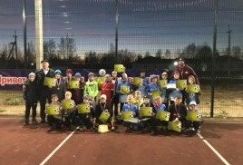
12.10.2018 г. в с.Самара состоялась товарищеская встреча со спортсменами г. Зимы по мини-футболу среди юношей 2008-2009г.р и среди юношей 2010-2011г.р. В обеих возрастных категориях победили юноши с.Самара (тренер Салиев Е.В.)
Салиев Е.В.
